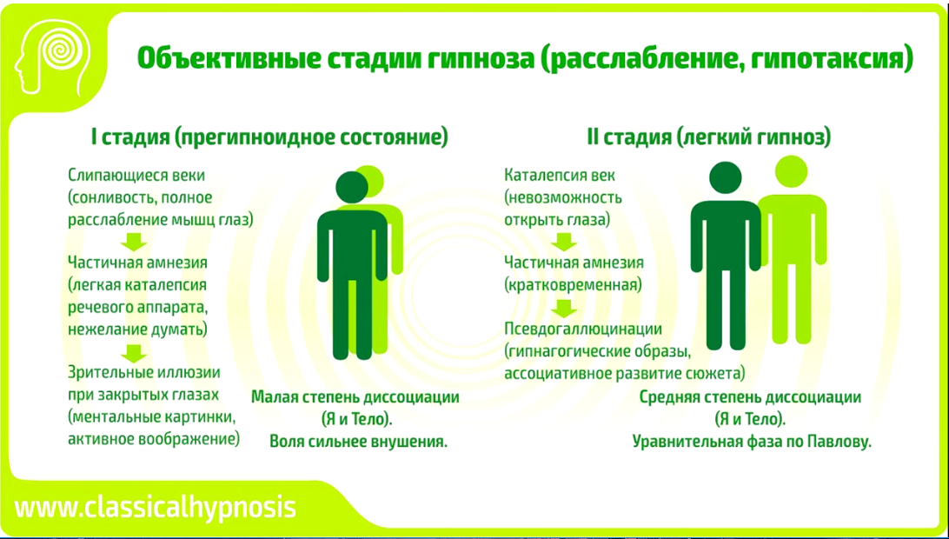
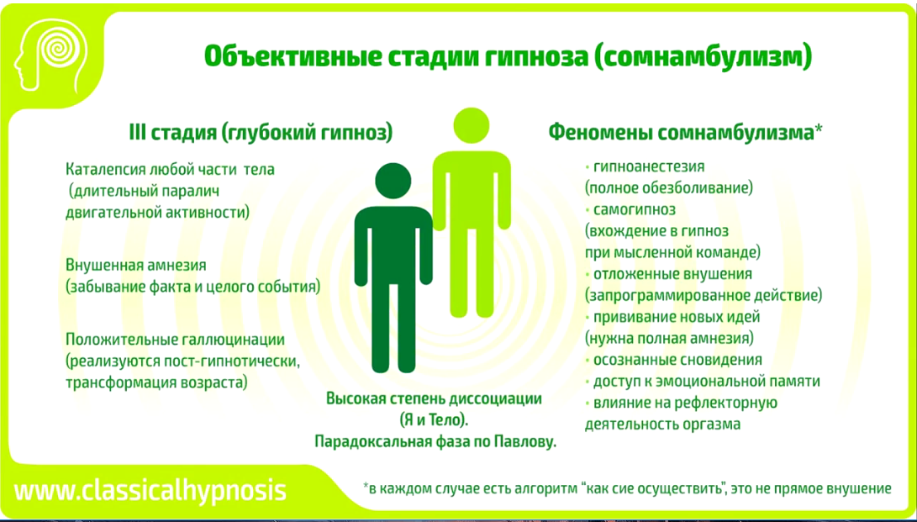

Сделайте более глубокий вдох и на выдохе закрыла глазки, закрыла глазки и настроилась на происходящее, легко отличаешь мои слова от всех посторонних звуков, осознаешь себя в безопасности. Всё, что будет далее происходить, будет позволять твоему сознанию расширяться в десятки, сотни раз, позволяя тебе погружаться в сон наяву. Более глубокий вдох, выдох, спокойно открыла глазки, посмотрела в центр моей ладони, выбрала точку, линию, складку, бугорок и все внимание на эту точку. Рука медленно движется вниз и веки делаются тяжелыми, эта рука идет ниже уровня носа (цель фиксация взгляда – физически утомить глаза), веки закроешь, веки тяжелеют, делаются еще и еще более тяжелыми, закрыла веки.
Я щёлкну пальцами, все внимание на глазах, ощущая мышцы своих век, перенесла все внимание на уголки глаз, позволила мышцам век стать более спокойными и более расслабленными. И я говорю вслух, а ты про себя, я вслух, а ты про себя: «Мои веки расслаблены (гипноз на первом этапе – это самогипноз) и не работают, мои веки не работают, веки склеены». Зная, что веки не работают, пробуй их разнять, пробуй приоткрыть веки, зная, что они не работают, а они слипаются, каждая неудачная попытка – и веки слипаются больше и больше (клиент путем проверки убеждается, что самовнушение сработало), веки слипаются, и щелкну пальцами еще раз – и будет момент, когда веки невозможно открыть. Неудачная попытка, и веки слипаются полностью, они в замке, сильнее пытаешься – они сильнее слипаются.
Достаточно, веки склеены, все внимание на своих глазах, вот ощути тело, приятное тепло, вибрация мышц век, и с каждым разом это состояние покоя с глаз будет вызывать покой ума, расслабление мышц век вызывает расслабление ума, и чем более спокоен ум, тем легче выходить за границы ума (постгипнотическое внушение), отличая собственные мысли от чужих внушений. Очень хорошо.
Каждый следующий раз, когда я буду давать команду «спать/сон», ты будешь погружаться не в физиологический сон, ты будешь погружаться в сон наяву, где можно чувствовать себя более уверенно, более раскованно, команда «спать» означает сон наяву, да, покой ума, да, когда можно выходить за границы своего ума. Каждый раз в ходе этого лечебного сеанса, открывая и закрывая глаза, ты будешь расслабляться в 10 раз больше, очень хорошо. Я прикасаюсь до шеи, я прикасаюсь к шее, ощущаешь мою руку, да, вот я слегка покачиваю голову, да, ты ощущаешь тепло моей ладони. Когда скоро откроешь и закроешь глаза, расслабишься в 10 раз больше, уверенно при этом стоя на ногах. Я прикасаюсь к голове, более глубокий вдох, выдох, спокойно открыла глазки, спокойно открыла глазки, да, смотришь на меня, смотришь на меня, все внимание на меня, веки делаются более тяжелыми, векам сильнее хочется моргнуть и закрыться, веки тяжелеют, СПАТЬ, спать, спать (шоковый гипноз и обязательная проверка).
Голова покачивается, уверенно стоишь на ногах, как уверенно идешь по жизни, да, голова покачивается, мысли уходят, остается покой, да, СПАТЬ, спать, спать, спать, спать. С каждой командой «спать» ум расслабляется так крепко, как никогда раньше, СПАТЬ, спать, спать, спать, спать, спать, спать, спать, веки склеены, они в замке, пробуй их разнять, они сильнее склеиваются, чем сильнее ты пытаешься, тем хуже получается. Я вновь щелкну пальцами, и веки будут так крепко склеены, что их никак не разнять, да, постепенно сигналы все хуже доходят до глаз (моделирование амнезии), веки уходят из ощущений, с каждой неудачной попыткой открыть веки они теряются, они уходят из ощущений, пытаясь открыть веки, они слипаются, сильнее пытаешься – уже даже забываешь, что означает открывать и закрывать глаза, веки отдаляются и по телу проходит приятная волна покоя, от макушки головы до кончиков пальцев рук и ног, очень хорошо, СПАТЬ, спать, спать. Тело покачивается, ты в полной безопасности, когда скоро откроешь и закроешь глазки, да, ты откроешь глазки, находясь в этом приятном состоянии сна наяву, как можно во сне проснуться, понимая, что это сон, а когда вновь закроешь веки, сразу расслабишься, еще в 10 раз больше, в 10 раз глубже. Как сидеть – гораздо проще, чем стоять (трансовая логика), так и ты, когда сядешь, расслабишься глубже, расслабишься крепче, очень хорошо, да.
Ты уверенно стоишь на ногах, да, дыхание становится более энергичным, глубокий вдох, выдох, спокойно открыла веки, спокойно открыла глазки. Как самочувствие? (кивает в ответ) Очень хорошо, вот присядь, садись, да, вот села, посмотрела на мою руку, нашла опять точку, вот рука приближается, а веки делаются более-более тяжелыми, все внимание на моей руке (каталепсия век через утомление), веки тяжелеют, тяжелые, они моргнут и склеятся, ВЕКИ СКЛЕЕНЫ, пытаюсь разнять – они сильнее склеиваются, каждая неудачная попытка, и веки склеиваются в 2 раза больше, я прикасаюсь к голове, СПАТЬ, спать, спать, сон наяву, с каждой мыслью, звуком отрешаешься от происходящего, тело расслабляется, более глубокий, более приятный покой. Я вновь щелкну пальцами, да, ты будешь пытаться разорвать, расцепить веки, и чем сильнее желание, тем крепче веки склеиваются. Пробуй их разнять, они склеены, ибо контроль над глазами взяло твое подсознание, как каждую ночь ты полностью передаешь контроль за своим телом своему подсознанию, позволяя себе путешествовать в мире грёз. Веки в замке, с лечебной целью, очень хорошо.
И вслед за расслаблением мышц век, ты позволишь расслабиться уму еще больше, еще глубже (расслабление ума). Когда я дам знак, ты будешь медленно считать, ты будешь считать, да, ты будешь считать, да, рука расслаблена (трогает ее за руку), вот рука полностью расслаблена, да, я прикасаюсь, покачиваю руку и отпущу ее вниз, да (задача – изменить положение руки), она упадет, да, как камень, да, и по телу пройдет приятная волна покоя, очень хорошо, очень хорошо. Когда я дам знак, ты будешь медленно считать, считать от 100 вниз, про себя, ты будешь представлять число, рисуя мысленно на воображаемом экране или как-то иначе. Нарисовав число, ты точно так же намерением стираешь это число, одновременно давая себе команду «я засыпаю, я засыпаю», и так будешь идти вниз, с каждым шагом прикладывая меньше и меньше усилий. Где-то на 98, раньше или позже, чисел просто не будет, тогда ты дашь знать, приподняв указательный палец на правой руке (создание предустановки), я к нему прикасаюсь, очень скоро я дам знак, и ты будешь считать внутри от 100 вниз. Представив число, ты после стираешь это число, как стирала нарисованное мелом на доске в школе, одновременно давая команду, обращаясь внутрь, вглубь: «Я засыпаю, я засыпаю», и идешь к состоянию более глубокого покоя, с каждым шагом прикладывая меньше усилий.
Числа будут удаляться, образы растекаться, и будет момент, когда ты будешь пытаться вспомнить, найти следующее число, а взамен будет тишина и покой. Когда это произойдет, ты дашь знак приподнять указательный палец на правой руке, ты можешь это сделать, ты желаешь, чтобы так произошло, и так происходит (щелкнул пальцами). Ты начинаешь считать от 100 вниз, медленно, спокойно, образы делаются дальше, дальше, удаляясь, исчезают, все как будто покрывается таким туманом, который окутывает, оберегает. С каждым шагом идешь вниз, меньше и меньше усилий, двигаешься вниз, да, когда числа исчезнут, дашь знак, приподняв указательный палец на правой руке, очень хорошо.
Вот я прикасаюсь к пальцу (частичная амнезия есть), я прикасаюсь к пальцу и благодарю твое подсознание, я благодарю твое подсознание, Карина, за то, что вы включились в работу, и я хочу, да, чтобы подсознание взяло контроль над телом, Карина, для этого вот я прикасаюсь к пальцу, да, а ты напрягаешь этот палец, напрягаешь этот палец, да, прикладывая всю волю, вот я постукиваю по пальцу, а он делается стальным, как гвоздь вбитый в дерево, палец делается жестче и жестче, с каждой мыслью он делается жестким и несгибаемым. Пробуй его согнуть, и чем сильнее пытаешься, тем более жестким он становится, палец жесткий и несгибаемый, ибо контроль над ним берет твое подсознание (усиливаем диссоциацию), ты пытаешься его согнуть, он делается жестче и жестче, но, когда я очень скоро прикоснусь к указательному пальцу, он моментально расслабится, как и ты расслабляешься (прикасается к пальцу). Палец расслабляется все больше и больше, палец расслабляется, он делается мягче, спокойнее, палец тяжелый, расслабленный, как вся рука, и контроль над указательным пальцем берет твое подсознание, палец тяжелый и неподъемный, пробуй приподнять указательный палец, и чем сильнее пытаешься, тем более тяжелым он становится, пробуй, как веки склеены, так и палец стал неподъемным. Вся рука начинает тяжелеть (углубляем гипноз), правая рука тяжелая и неподъемная, и чем сильнее желание поднять, двигать правой рукой, тем тяжелее она становится, правая рука вся тяжелая и неподъемная. Левая отяжелела, все тело, да, все тело какое-то тяжелое и неподъемное, пытаешься давать управлять телом, оно наоборот становится тяжелее и тяжелее, расслабляется, достаточно.
Ты постепенно, да, как и ночью, передаешь контроль над своим телом своему подсознанию, если ночью твой разум засыпает, да, и просто время куда-то теряется, врезается, то сейчас нет, частичка твоего разума будет оставаться, хотя тело скоро крепко уснет, и ты идёшь за моим голосом, получая опыт, огромный опыт. Я прикасаюсь к голове, да, и между мыслями и телом, да, крепнет связь, и мысли влияют на тело, твоя мысль проникает все ниже и ниже, да, это здорово.
Я прикасаюсь к правой руке, приподнимаю правую руку, да, да, там, где я постукиваю, рука делается деревянной (проверка, что внушение сильнее воли), она легкая, деревянная, рука деревенеет, каждый палец деревянный, она невольно напрягается, и она будет напрягаться еще больше, с каждой попыткой, с каждой попыткой двигать правой рукой, пытайся двигать правой рукой, согнуть ее, поднять, она делается, она как застывает, она делается еще более жесткой, она деревянная и несгибаемая, она легкая и несгибаемая. Левая рука также одеревенела, ноги деревянные, все тело легкое и деревянное, пытайся двигать телом, каждым пальцем, даже веки склеены, да, и чем сильнее пытаешься, тем хуже получается, тело уходит из-под контроля, и будет момент, да, и будет момент, когда вообще сигналы перестанут находить тело, будет только осознание, отстранённость, но тело постепенно уходит из ощущений. Когда я дам команду «спать» (внушение полной диссоциации), расслабишься в 10 раз больше, СПАТЬ, спать, спать, спать, спать, спать, спать, спать, очень хорошо, да.
Тело расслабляется, все хуже и хуже ощущаешь сигналы от тела, но все сигналы, которые остаются от рук, от ног, да, они начинают, начинают подниматься вверх, как будто в твоей голове, внутри головы, есть рубильник, выключатель, и все эти сигналы начинают там собираться, от ног, от рук, еще те части, которые как-то сознаются, ощущаются, и все эти сигналы там, в этих маленьких-маленьких как будто проводках, становятся больше и больше. Когда я щёлкну пальцами, ты мысленно выключишь, да, этот рубильник в голове, позволив телу отстраниться. Выключаешь (щелкнул пальцами), тело уходит, оно растворяется, тело спит, а часть сознания бодрствует, частичка разума бодрствует, тело спит, очень хорошо.
А теперь мысленно закрыла глазки («Тело спит, сознание бодрствует»), закрыла глазки, позволив расслабиться еще больше и еще глубже, тело спит, а часть сознания бодрствует, очень хорошо. Я прикасаюсь к голове – спать, сон, приятный целебный сон, и мой голос – он растворяется, он просто становится какой-то вибрацией, пульсацией, мой голос, да, проникает на все уровни мышления, для сознания мой голос – это всего лишь звук, всего лишь звук, приятный успокаивающий звук, очень хорошо, очень хорошо.
Когда я досчитаю до трех, ты откроешь глаза, находясь в этом приятном состоянии, будешь способна говорить, думать (углубление и проверка на сомнамбулизм), но ты не будешь помнить своего имени. Когда я досчитаю до трех, ты откроешь глаза, понимая и осознавая происходящее, воспринимая это как сон, а это и есть сон, образы какие-то, звуки, вибрации рядом, от их безопасности, но ты не будешь помнить своего имени, имя вылетело из головы, нет имени, нет имени, спать, глушь. Я говорю «один» – как здорово иногда, находясь во сне, открыть глазки, «два» – и веки расцепляются, «три» – все тело спит, а голова просыпается, как во сне, ты все понимаешь, осознаешь мой голос.
– Как себя чувствуешь?
– Хорошо.
– Какой сегодня день? Понедельник, среда, пятница, суббота?
- Суббота.
– Как тебя зовут? Пытайся вспомнить, как странно, пробуй вспомнить, как тебя зовут, как будто влетает вот эта информация, влетела, как здорово. Как тебя называли родители?
– Дочка.
– Дочка, я говорю СПАТЬ (мгновенный гипноз), ты маленькая-маленькая, делающая свой первый шаг. Один – нашла себя, только научилась ходить, только сохранила это положение равновесия. Два – и вот ты идешь делаешь то, что не делала раньше, два, с каждым вдохом и выдохом смотришь глазками маленькой себя. Три – вот нашла себя, да, вот маленькая, смотря глазками маленькой себя. Сколько тебе годиков, даже меньше, быть может?
– Три годика.
– Три годика, а кто рядом, кто наблюдает?
– Мама.
– Мама, а она помогает или сама идешь?
– Сама.
– Сама, а держишься за что-то или как?
– Стульчик рядом.
– Стульчик рядом?
– Красненький.
– Красненький, очень хорошо, как себя при этом чувствуешь?
– Хорошо.
– Вот настройся на это ощущение удовольствия, когда тело сделало что-то, что не делало раньше, вот настройся на это ощущение удовольствия, позволяя телу пульсировать в этом ритме. Я прикасаюсь к голове, ты засыпаешь, засыпаешь, да, а чувство удовольствия остается.
